Salmo responsorial Música acolhida por: Ir. Miria T. Kolling
Partituras Online: http://www.cantemos.com.br

SL 45 (44)
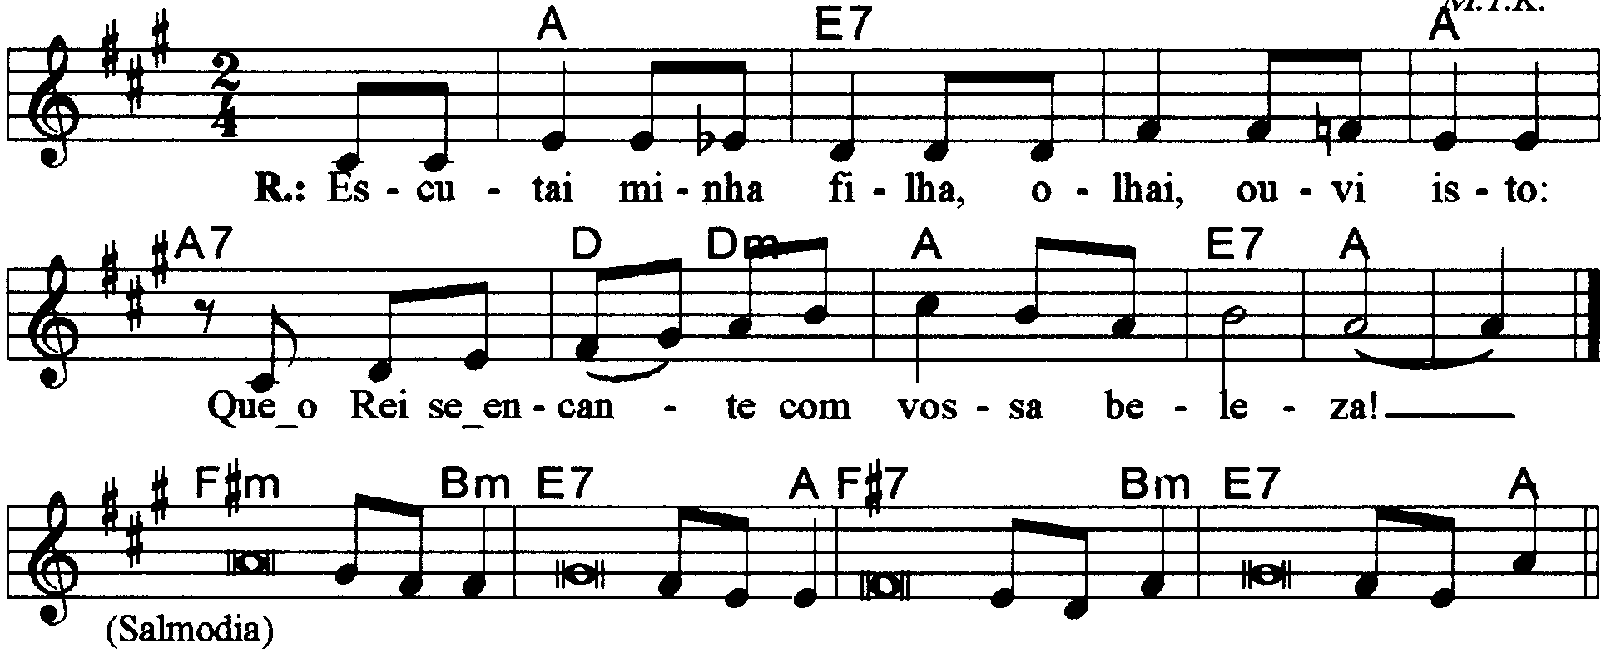

------------------------------------------------------------------------------------------------------

La Mi7 La La7 Re Rem La Mi7 La
Escutai, minha filha, olhai, ouvi isto: / Que o rei se encante com vossa beleza!

------------------------------------------------------------------------------------------------------

Fa#m Sim Mi7 La
- Escutai, minha filha, olhai, ouvi isto: / “Esquecei vosso povo e a casa paterna!

F#7 Sim Mi7 La
Que o Rei se encante com vossa beleza! / Prestai-lhe homenagem; é vosso Senhor!
------------------------------------------------------------------------------------------------------

Fa#m Sim Mi7 La
- O povo de Tiro vos traz seus presentes, / os grandes dos povos vos pedem favores.

F#7 Sim Mi7 La
Majestosa, a princesa real vem chegando, / vestida de ricos brocados de ouro.
------------------------------------------------------------------------------------------------------

Fa#m Sim Mi7 La
- Em vestes vistosas ao Rei se dirige, / e as virgens amigas lhe formam cortejo;

F#7 Sim Mi7 La
Entre cantos de festa e com grande alegria, / ingressam, então, no palácio real”.
------------------------------------------------------------------------------------------------------

